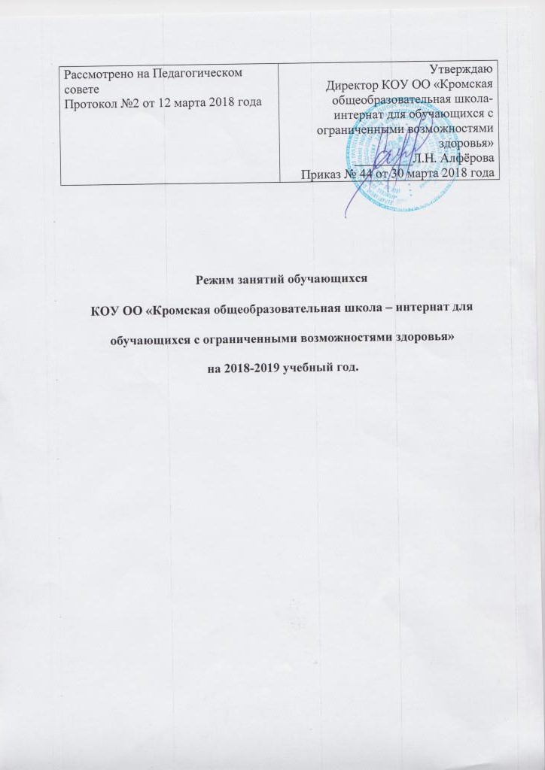

- Начало учебного года.
01.09.2018 г.
2. Окончание учебного года.

Класс | 1-2-3-4-5-6-7-8-9
Дата. | 29 мая 2019 года
3.Начало учебных занятий.

Класс | 1-2-3-4-5-6-7-8-9
Время | - ч. 00 мин.

4.Окончание учебных занятий.

Класс | 1,2,3,4 | 5-9
Время | 12 ч. 55 мин. Согласно расписания  13 ч. 50 мин. Согласно расписания | 14 ч. 45 мин. Согласно расписания.  - . 40 мин. Согласно расписания.

5.Сменность занятий.
Занятия проводятся в одну смену.
6.Продолжительность учебного года.

Класс | 1 | 2-3-4-5-6-7-8-9
Количество учебных недель | 33 | 34

7.Режим работы школы.

    - классы – 5 дневная рабочая неделя.
4-5-6-7-8-9 классы – 6 дневная рабочая неделя.

8.Регламентирование образовательного процесса на учебный год.
1) Продолжительность учебных занятий по четвертям:

 | Дата |  | Продолжительность (количество учебных недель)
 | Начало четверти | Окончание четверти
1 четверть | 01.09.2018 | 03.11.2018 | 9
2 четверть | 12.11.2018 | 29.12.2018 | 7
3 четверть | 14.01.2019 | 23.03.2019 | 10
4 четверть | 01.04.2019 | 29.05.2019 | 8

2) Продолжительность каникул в течение учебного года:

 | Дата начала каникул | Дата окончания каникул | Продолжительность в днях
Осенние | 05.11.2018 | 11.11.2018 | 7
Зимние | 30.12.2018 | 13.01.2019 | 14
Весенние | 25.03.2019 | 31.03.2019 | 7
Летние | 30.05.2019 | 31.08.2019 | 94

Для обучающихся 1 класса устанавливаются дополнительные недельные каникулы с 11.02.2019 г. по 17.02.2019 г.

9.Продолжительность уроков.

Класс | 1 | 2-9
Продолжительность урока | I полугодие – 35 мин.  II полугодие – 40 мин. | - минут

10.Продолжительность перемен.

№ перемены. | Продолжительность перемены  (в минутах)
1 | 15
2 | 25
3 | 35
4 | 15
5 | 15
6 | 15

11. Расписание звонков.

№ урока | Время
1 | 9.00 – 9.40
2 | 9.55 – 10.35
3 | 11.00 – 11.40
4 | 12.15 – 12.55
5 | 13.10 – 13.50
6 | 14.05 – 14.45
7 | - – 15.40

12.Проведение промежуточной аттестации в переводных классах.

Промежуточная аттестация в переводных классах (2-8) в форме итоговых работ проводится с 15 мая по 29 мая 2019 года без прекращения образовательного процесса.

13.Проведение (итоговой) аттестации в 9 классе.
Обучение завершается экзаменом (итоговой аттестацией) по трудовому обучению, состоящему из двух этапов: практической работы и собеседования по вопросам материаловедения и технологии изготовления изделия. Итоговая аттестация осуществляется в соответствии и в порядке, предусмотренным действующим законодательством в традиционной форме.

14.Летняя оздоровительная кампания.

Проводится с 01 июня по 31 августа 2019 года в детских оздоровительных лагерях Орловской области.
По окончании учебных занятий проводится трудовая практика согласно учебному плану. Трудовая практика в классах проходит в ходе учебных занятий. Трудовая практика в 8 - 9 классах составляет 20 дней, в 5-7 классах 10 дней.

